JJ-IS40BXPA蓝牙网关
产品规格书用户手册

目录
1. 版权与声明 3
2. 产品硬件规格 (Hardware Specifications) 3
2.1 产品概述 3
2.2 核心技术参数 3
2.3 产品外观 4
3. 系统软件介绍 (ACServer) 4
3.1 软件简介 4
3.2 主要功能 4
4.部署与配置指南 (Deployment Guide) 5
4.1 硬件连接与入网 5
4.2 ACServer 服务启动 5
4.3 关键步骤：系统参数配置 6
4.4 数据推送 6

1. 版权与声明
- 版权所有：，保留所有权利。
- 保密声明： 本文档包含的信息属于保密信息，仅供指定接收人使用，不得泄露给第三方。
- 免责声明： 本文档不作任何明示或暗示的陈述或保证，不对特定目的的适销性及适用性承担责任。

2. 产品硬件规格 (Hardware Specifications)

2.1 产品概述
JJ-IS40BXPA 是一款基于蓝牙 5.1 标准的高性能 AOA（Angle of Arrival，到达角）室内吸顶网关。该设备采用板载阵列天线技术，专为高精度室内定位场景设计，在无遮挡环境下可实现 0.5 米以内的定位精度。网关内置双核 ARM M4F 处理器，支持 POE 与 DC 双供电模式，适用于智慧医疗、智能仓储及人员资产追踪等场景。

2.2 核心技术参数

2.2.1 处理器与存储
- 主控 MCU： 双核 ARM M4F @ 64MHz
- Flash： 1MB + 512KB
- RAM： 256KB + 128KB

2.2.2 射频与定位性能
- 蓝牙协议： Bluetooth 5.1 / 4.2 (支持向下兼容)
- 工作频率： 2.4GHz
- 发射功率： 10dBm
- 接收灵敏度： > -95dBm
- 定位精度： < 0.5m (无遮挡环境)
- 覆盖范围： 半径约为安装高度的 1.5 倍
- 天线类型： 板载阵列天线

2.2.3 电气与接口
- 供电方式： POE 供电 或 DC 5V/1A
- 额定功率： 3W
- 网络接口： LAN 口 (10M/100M 自适应)
- 网络协议： UDP, DHCP/Static IP

2.2.4 物理与环境参数
- 产品尺寸： 230 × 230 × 40 mm
- 重量： 500g
- 外壳材质： ABS
- 工作温度： -20℃ ~ 60℃
- 工作湿度： 0% ~ 95% (无凝露)

2.3 产品外观

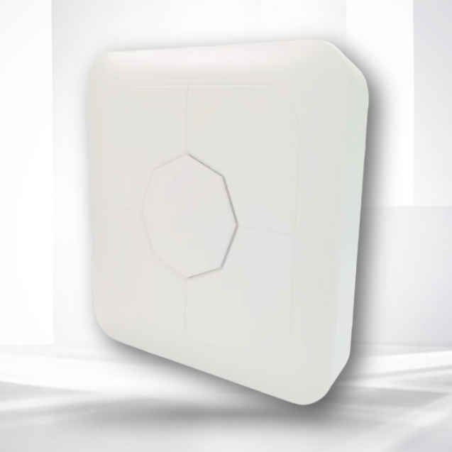

3. 系统软件介绍 (ACServer)

3.1 软件简介
ACServer 是本系统核心的定位引擎软件，支持 Windows (Win7及以上) 和 Linux 各版本操作系统。它负责管理 AOA 网关、解析原始角度数据（方位角和俯仰角）、计算目标位置，并通过标准接口将数据推送给上层应用平台。

3.2 主要功能
- 网关设备管理： 支持网关在线配置、参数读取、状态监控（在线/离线通知）、数据流量统计。
- 节点实时监控： 查看定位标签的电量、在线状态及实时位置。
- 定位算法引擎： 接收网关上传的原始数据，进行算法优化，输出最终坐标。
- 多协议数据推送： 支持 Socket (TCP/UDP), WebSocket, MQTT, HTTP 等方式主动推送数据。

4.部署与配置指南 (Deployment Guide)

4.1 硬件连接与入网
- 电源接入：
  - POE 方式： 将网线接入支持 POE 的交换机，另一端插入网关即可。
  - DC 方式： 接入 5V/1A 电源适配器，再插入网线。
- IP 地址配置：
  - 网关出厂默认为 动态 IP (DHCP)。若局域网支持 DHCP，网关上电后即可自动工作。
  - 若需配置静态 IP，请使用微信小程序搜索 “智能蓝牙网关工具”（需开启手机蓝牙权限）。
  - 配置要点： 确保网关 IP 与运行 ACServer 的电脑在同一网段。若在同一局域网内测试，网关的“指向地址”可保留为 0.0.0.0（广播模式），ACServer 将自动发现设备。若跨网段或连接云服务器，需将“指向地址”修改为服务器的外网 IP。

4.2 ACServer 服务启动
- Windows 环境： 关闭防火墙，双击运行 start.bat。
- Linux 环境：
  - 前台运行：./acserver -v=7 -alsologtostderr
  - 后台运行：nohup ./acserver -v=7 -alsologtostderr &
- 管理后台登录：
  - 浏览器访问：http://[服务器IP]:8888/v/user/login.html
  - 默认账户：admin，密码：123
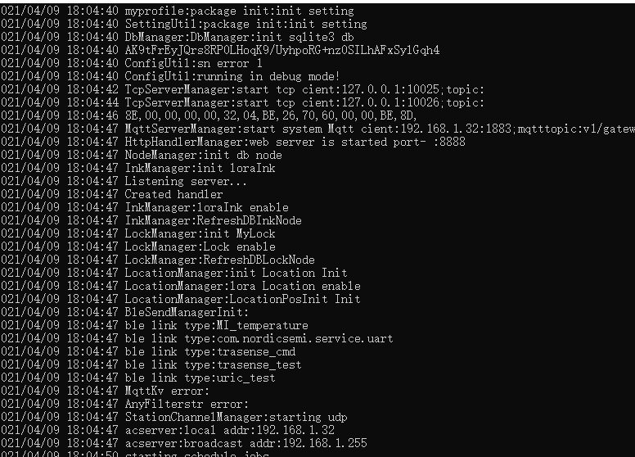

4.3 关键步骤：系统参数配置
重要： 首次登录后，必须进行以下配置以确保系统正常通信。
- 进入 “系统参数配置” 页面。
- 将 “本机 IP” 修改为当前运行 ACServer 的电脑/服务器的实际 IP 地址。
- 根据网络环境选择 “ACServer 网络类型”（局域网或外网）。
- 保存后，必须重启 ACServer 程序（关闭再重新打开）使配置生效。

4.4 数据推送

AOA标签数据推送：

{
"Gateway":"10000060",
"NodeId":"00000000",
"Group":"group1",
"SystemId":"10990145",
"Type":"AOA_data",
"conx":-0.8987940462991669,
"ka":206,
"ke":42,
"mac":"19,00,00,00,60,C2",
"rssi":8,
"siny":-0.43837114678907746,
"tanh":0.9004040442978399,
"x":-0.5547684731158157,
"y":-0.27453919672639904
}

参数 | 类型 | 说明
Gateway | String | AOA网关的ID，该数据由哪个网关上传
NodeId | String | 目前无效由Mac 代替
SystemId | String | Acserver的ID，如果有多个Acserver部署，该ID标识由哪个Acserver上传
Type | String | 消息类型，该字段固定
mac | String | 标签的唯一标识
rssi | Int | 标签的信号强度
Ka | Int | AOA方位角度的原始值。
ke | Int | AOA俯仰角的原始值。
conx | Float | 单位1米处计算的方位X原始值
siny | Float | 单位1米处计算的方位Y原始值
tanh | Float | 高度1米处计算距离网关的距离
x | Float | 最终计算的坐标X
Y | Float | 最终计算的坐标Y

